UD2 - PRÁCTICA 18: BORRADO CASCADE CONSTRAINTS

En actividades anteriores se crearon las tablas PERSONAS2 y BLOQUESPISOS PERSONAS2 guarda información de personas, incluyendo su vivienda de residencia, que referencia a BLOQUESPISOS.

1. Para ambas tablas recopila e interpreta la siguiente información:

* Estructura de la tabla (DESCRIBE)

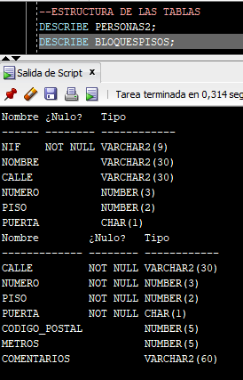

* Contenido (SELECT)

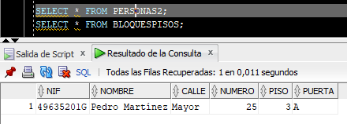

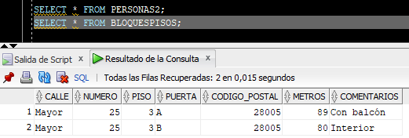

* 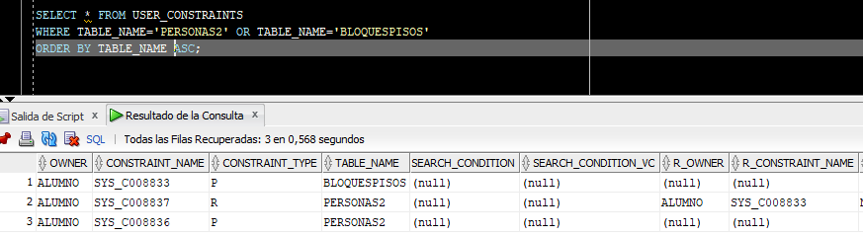Restricciones (USER_CONSTRAINTS y USER_CONS_COLUMNS)

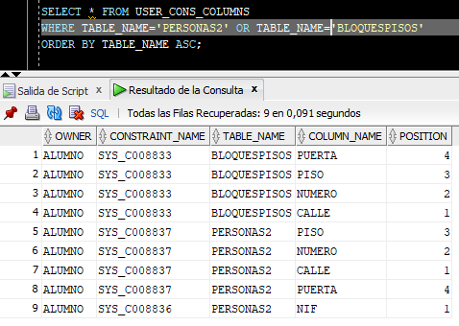

1. Borra la tabla BLOQUESPISOS con el comando:



¿Qué ocurre?

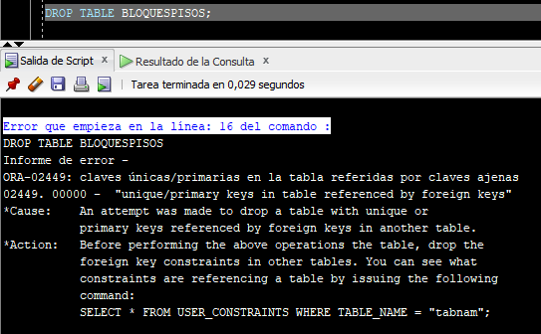

No se puede borrar porque la tabla está referenciada por PERSONAS2.

1. Utiliza la cláusula CASCADE CONSTRAINTS para borrar la tabla. ¿Qué implica este borrado?

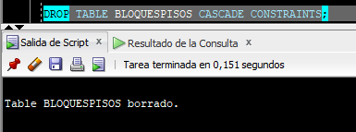

Este comando sirve para borrar las conexiones (FK) que existen entre esta tabla BLOQUESPISOS y el resto.

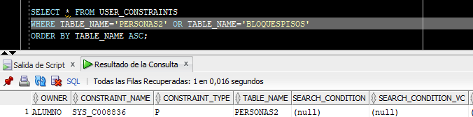Para la tabla PERSONAS2, que no se ha borrado, recopila de nuevo la información del apartado a) y comprueba si ha habido cambios.

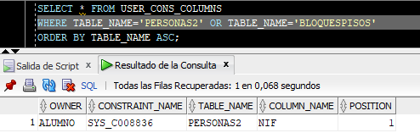

Se ha borrado la FK que unía a ambas tablas.